MATEMATICAS
Actividad 2
Tiempo 4 horas
Objetivo
Identificar con habilidad los productos de las tablas de multiplicar y aprender hacer multiplicaciones
Conceptuales: operaciones con multiplicación
Procedimentales:
Utilizar diferentes procedimientos en la resolución de las multiplicaciones.
Bingo con las multiplicaciones
Resuelve problemas con la multiplicación
Actitudinal.
Trabaja en parejas respetando a sus compañeros
RECUERDO

LA SUMA REPETITIVA consiste en sumar el mismo número varias veces, por ejemplo:
3 + 3 + 3 + 3 = 12

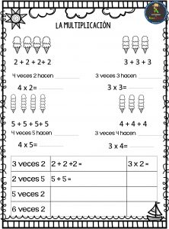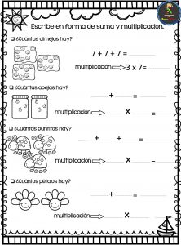
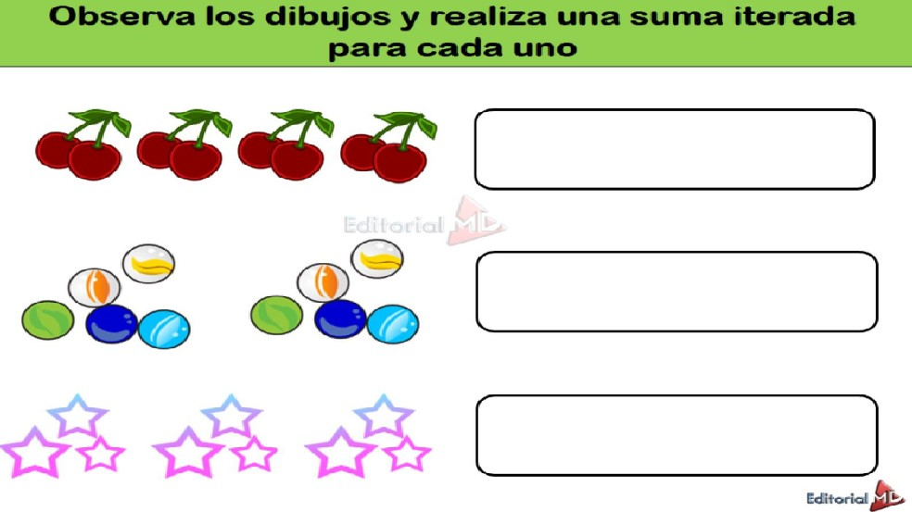

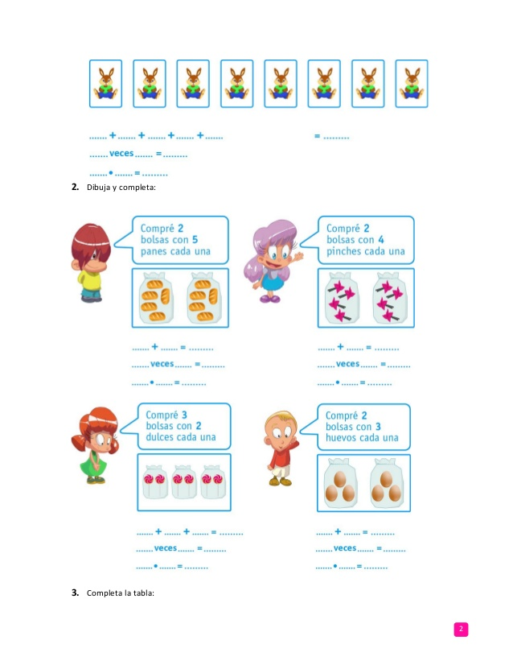

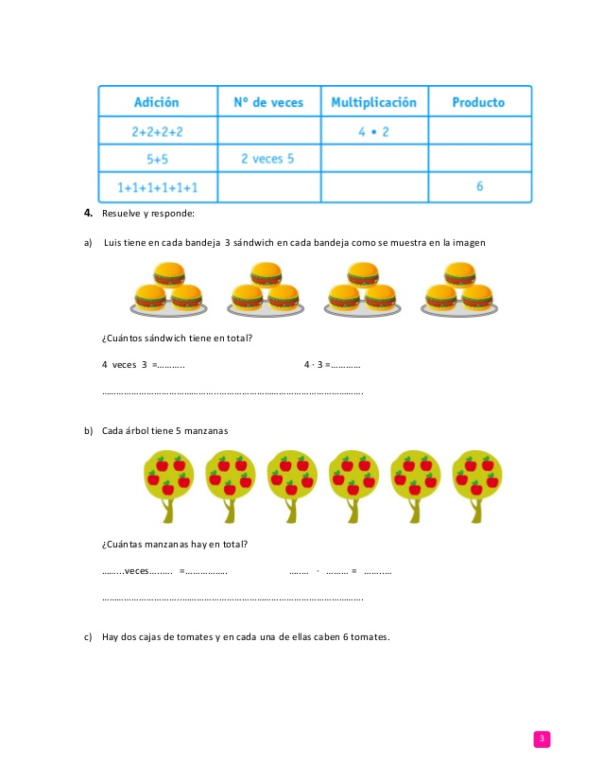

MULTIPLIQUEMOS.
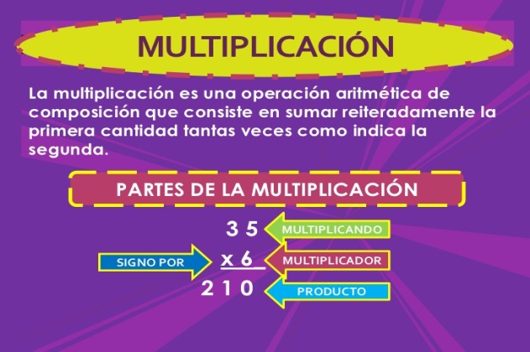

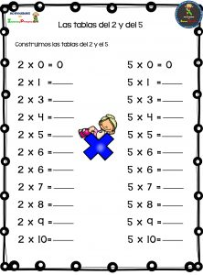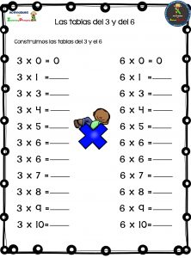

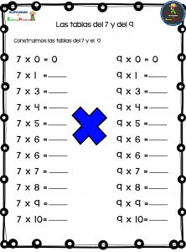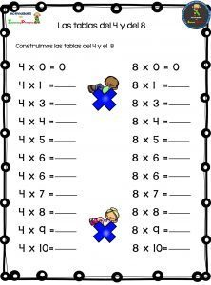
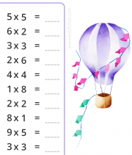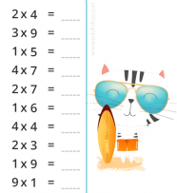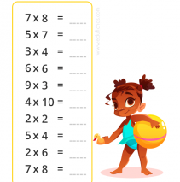
JUEGO CON MIS PADRES
LAS TABLAS DE MULTIPLICAR
ALGUNO ME DICE 7X5 Y YO DEBO TAPAR EL RESULTADO QUE ES 35
